AL KHOZAMA INTERNATIONAL SCHOOL, DAMMAM, K.S.A

Affiliated to CBSE – New Delhi, Affiliation No. 57300019
WORKSHEET .1
GRADE: IV –EVALUATION I
SUBJECT: Urdu (TL)

س1۔ ان الفاظ کے معنی لکھیں۔
والی ، جہان ، داتا ، بخشنا
س2۔
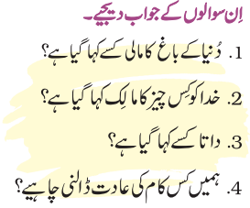
س3۔
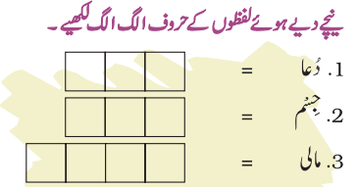
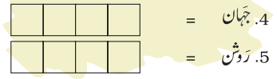
س4۔


